Programación energética semanal de la semana 31/16
Fecha: 28-07-2016.
El informe fue realizado con los datos vigentes al día 27/07/2016.

RESUMEN EJECUTIVO.

RESUMEN SEMANA ACTUAL
Se exporto durante toda la semana energía a Argentina en los horarios con disponibilidad.
Las demandas durante la semana ha sido Levemente superior a la prevista (será del orden de 244 GWh).
Los vertederos de todas las centrales del río Negro permanecieron abiertos.
En ocasiones ha sido necesario térmico para picos de potencia.
Durante el fin de semana fue necesario reducir generación del Río Negro debido a que Argentina no compro la oferta.

1.2.- PERSPECTIVAS Y RESULTADOS PARA LA SEMANA ENTRANTE
A la fecha no existen pronósticos importantes al menos por 7 días para ninguna de las cuencas.
Se estima que el vertimiento en Bonete persista por toda la semana, pero Palmar probablemente cierre vertederos sobre el fin de la misma.
Se exportara durante la semana los excedentes no embalsables.

Modelos
Todas las corridas se realizaron con aportes sin lluvias.
CPC:.
Ambas corridas tanto con MP sin y con exportación generan con el Río Negro a pleno y cierran la demanda con Salto Grande dejando las cotas de este lago en 34.75m, exportando escasamente en las madrugadas del fin de semana.
SIMSEE:.
Los casos con horizonte de una semana con MP sin y con exportación generan con el Río Negro a pleno y cierran la demanda con Salto Grande exportando 7.6 GWh y 5.4 GWh respectivamente.
Los casos con horizonte de dos semanas con MP sin y con exportación realizan un despacho similar a las corridas con horizonte de una semana, exportando 7.6 GWh y 6.6 GWh respectivamente.

Despacho propuesto
De acuerdo a lo antedicho el despacho propuesto el siguiente:

- Auto despachados.
- Río Negro a pleno.
- Salto Grande cerrando la demanda.
- Térmico de ser necesario por potencia.

INTRODUCCIÓN.

PREVISIÓN DE TEMPERATURAS ACTUALIZADO AL MIÉRCOLES 27/07/2016 (PROXIMOS 10 DÍAS PARA MONTEVIDEO, FUENTE ACCU WEATHER)
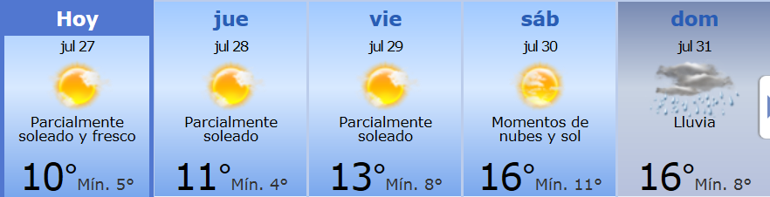
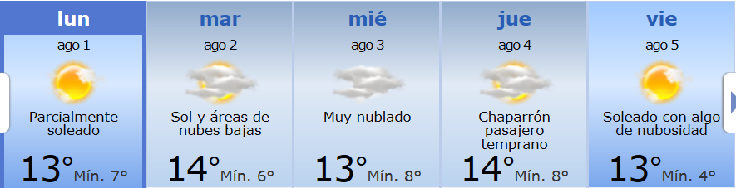

PREVISIÓN DE LLUVIAS.

PREVISIÓN LLUVIAS, ACUMULADAS PARA 5 y 7 DÍAS ACTUALIZADO EL DÍA 27/07/2016 (Fuente CEPTEC e INMET).
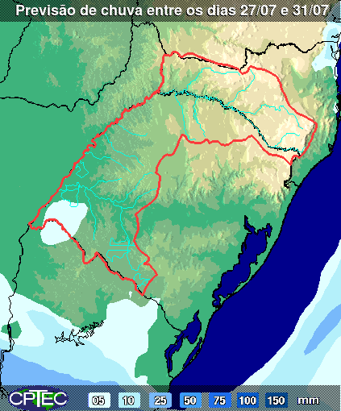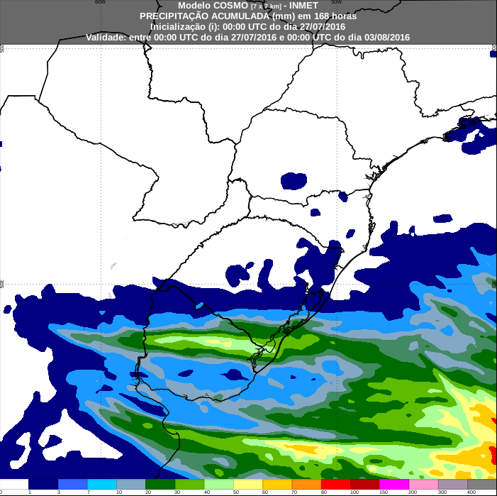

PREVISIÓN DE APORTES Y LLUVIAS PARA SALTO GRANDE (fuente CTM día miércoles 27/07/16).

LLUVIAS OCURRIDAS

LLUVIAS OCURRIDAS EN EL MES DE JULIO (SEGÚN SGE) EN LAS CUENCAS DEL RÍO NEGRO.

Prom. Hist. = Promedio acumulado histórico desde 1994.

LLUVIAS OCURRIDAS EN LOS ULTIMOS 7 DÍA, CUENCA DEL RÍO NEGRO

Nota: Datos actualizados al 27/07/2016 7:00 horas

PREVISIÓN DE GENERACIÓN EÓLICA PRÓXIMAS 240 HORAS DÍA 27/07/16 (fuente MTLOG)
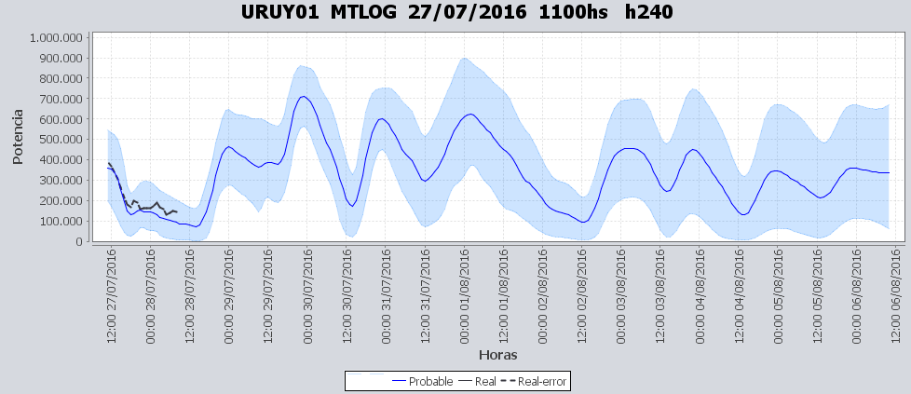

PREVISIÓN DE GENERACIÓN EÓLICA CORRESPONDIENTE AL VIERNES 20/07/16 (fuente MTLOG)
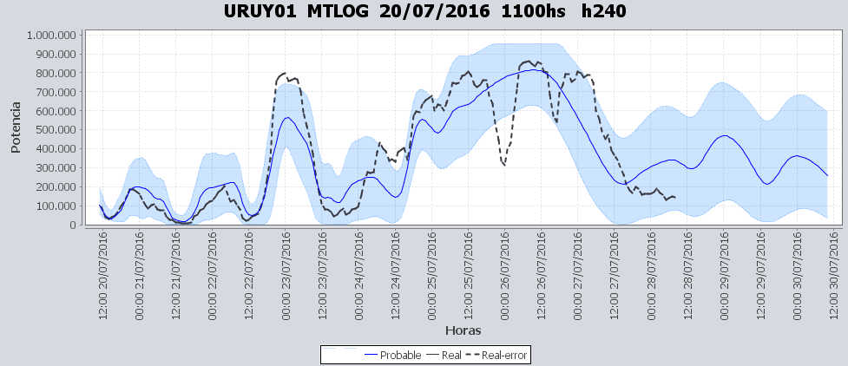

SEMANALES.

SEMANAL DE LA PRESENTE SEMANA (miércoles)

SEMANAL DE LA SEMANA PROXIMA (miércoles, sin exportación)

ANÁLISIS A REALIZAR.

MEDIANO PLAZO/OPERGEN:
Caso sin exportación
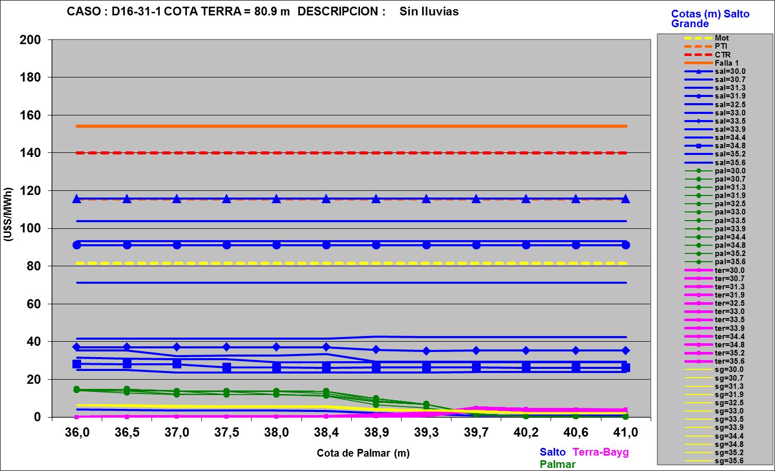
Caso con exportación a 30 U$S/MWh
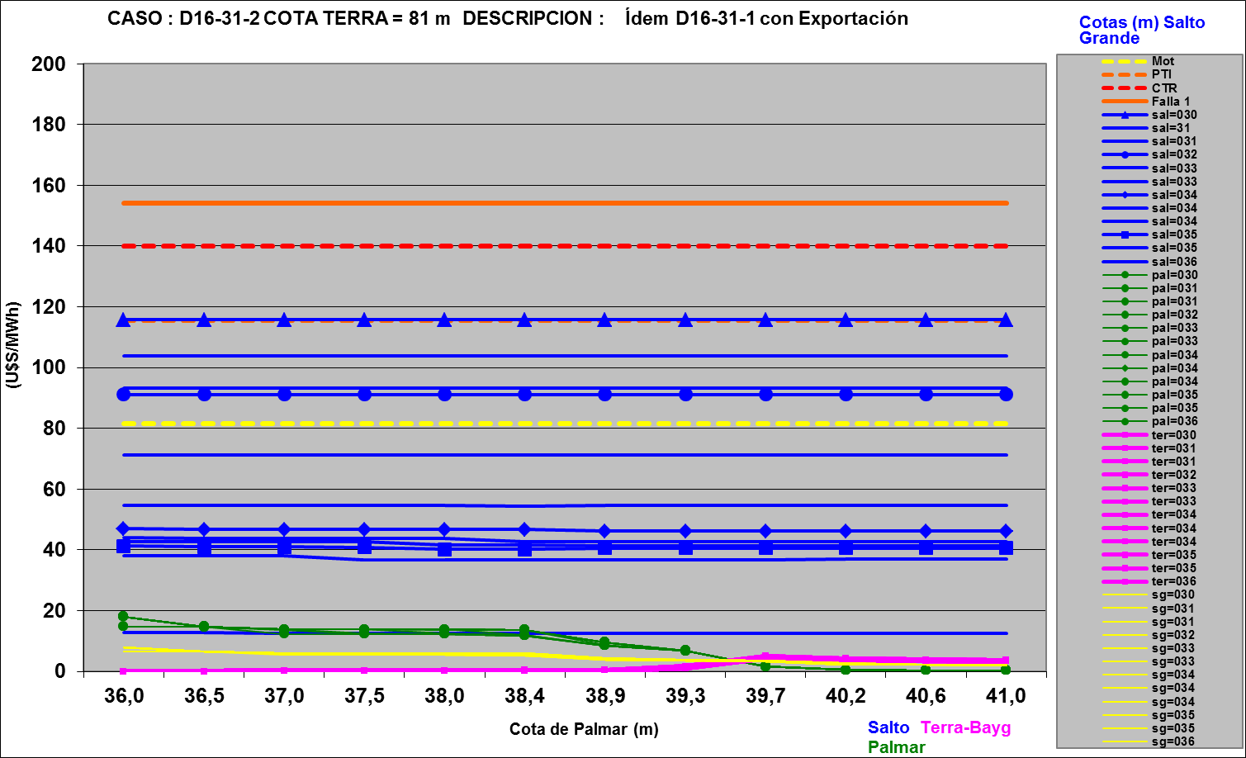

SIMULACION CORTO PLAZO

SIMULACION CORTO PLAZO CPC
Caso libre, MP sin Exportación

Ídem anterior pero con exportación

SIMULACION CORTO PLAZO SIMSEE:

ANALISIS MENSUAL
No se realizó el estudio para la presente semana.

DESPACHO POR CALIDAD DE ABASTECIMIENTO.
No corresponde.-

DISPONIBILIDAD DE COMBUSTIBLE.
No se prevén restricciones.

pRECIO SPOT.
El precio spot surgirá para cada hora de la corrida del modelo o del valor del térmico más caro despachado para suministrar la demanda.

CONCLUSIONES DE LOS ESTUDIOS REALIZADOS.

PERSPECTIVAS Y RESULTADOS PARA LA SEMANA ENTRANTE

A la fecha no existen pronósticos importantes al menos por 7 días para ninguna de las cuencas.
Se estima que el vertimiento en Bonete persista por toda la semana, pero Palmar probablemente cierre vertederos sobre el fin de la misma.
Se exportara durante la semana los excedentes no embalsables.

Modelos
Todas las corridas se realizaron con aportes sin lluvias.
CPC:.
Ambas corridas tanto con MP sin y con exportación generan con el Río Negro a pleno y cierran la demanda con Salto Grande dejando las cotas de este lago en 34.75m, exportando escasamente en las madrugadas del fin de semana.
SIMSEE:.
Los casos con horizonte de una semana con MP sin y con exportación generan con el Río Negro a pleno y cierran la demanda con Salto Grande exportando 7.6 GWh y 5.4 GWh respectivamente.
Los casos con horizonte de dos semanas con MP sin y con exportación realizan un despacho similar a las corridas con horizonte de una semana, exportando 7.6 GWh y 6.6 GWh respectivamente.

Despacho propuesto
De acuerdo a lo antedicho el despacho propuesto el siguiente:

- Auto despachados.
- Río Negro a pleno.
- Salto Grande cerrando la demanda.
- Térmico de ser necesario por potencia.

RECOMENDACIONES Y CONCLUSIONES.
Se presentaron en el punto anterior.

INTERCAMBIOS PROGRAMADOS PARA LA SEMANA 31.

IMPORTACIÓN OCASIONAL (ARGENTINA).
No se prevé.

IMPORTACIÓN OCASIONAL (BRASIL).
No se prevé.

EXPORTACIÓN DE EXCEDENTES HIDRÁULICOS.
Se realizarán ofertas de los excedentes no embalsables.

EXPORTACIÓN DE GENERACIÓN TÉRMICA.
No se prevé.

INTERCAMBIOS A TRAVÉS DE CONVERSORA DE MELO
No se prevé.

INTERCAMBIOS A TRAVÉS DE CONVERSORA RIVERA-LIVRAMENTO.
No se prevé.

INTERCAMBIOS A TRAVÉS DE GARABÍ.
No se prevé.

OTRAS FUENTES DE GENERACIÓN.
- No se dispone de información.

BOLSAS DE ENERGIA INTERCAMBIADAS.
- Uruguay debe al sistema brasileño de energía de vertimiento aprox. 0.3 GWh contabilizada hasta el 9/3/11.
- Durante la semana 49 del año 2009 se brindó apoyo a Brasil por un monto de 2128 MWh.
- El día 4/1/10 se brindó apoyo a Brasil por un monto de 19 MWh.
- Argentina debe a Uruguay una bolsa de energía de 230 MWh (a confirmar con datos de la última exportación).

INDISPONIBILIDADES y limitaciones DE UNIDADES DE GENERACIÓN.

INDISPONIBILIDADES DE UNIDADES DE GENERACIÓN.

LIMITACIONES DE UNIDADES DE GENERACIÓN.

PRINCIPALES TRABAJOS EN LA RED.
